Dokumentacija za dron Loznica
Specifikacija i popis delova:
Ram je ostampan na 3d stampacu po modelu dragon fly fpv drone(https://www.printables.com/model/481521-dragonfly-fpv-drone)
Za motore se koriste brushless motori rs2205 2300kv(dva su cw, dva su ccw).
link do motora:https://www.temu.com/goods_snapshot.html?goods_id=601099710865679&title=Details&_x_sessn_id=j1kpb8qjvl&refer_page_name=goods&refer_page_id=10032_1784988662761_ax3xmk3ipe&refer_page_sn=10032
item id na temuu: AV399885
Za upravljanje brzinom obrtaja motora koristimo esc(max 40A) sa xt60 prikljuckom. Nismo koristili sve kablove sa ecs-a zato sto su 2 kabla za napajanje mikrokontrolera ali napon na njima nije konstantan(koriste otpornik koji prosto spaljuje visak napona i dodatno bi grejalo ecs i jos bi dovelo do bagova na mikrokontroleru zbog nepravilnog napona).
Link do esc-a:https://share.temu.com/QCJ3KeUHasB
Za napajanje mikrokontrolera koristili smo step down buck konverter koji pruza stabilno napajanje na 5v. Ne mogu da pronadjem tacan model ali uzet je na KupujemProdajem.
Baterija je LiPo 4S(14.8v). Uzeli smo je na RCBuggyLand i tacan model je:TEAM ORION Team Orion LiPo 1800 4S 14,8V 50C XT60
Link do baterije:https://www.rcbuggyland.com/product-page/team-orion-team-orion-lipo-1800-4s-14-8v-50c-xt60
Za mikrokontroler koristimo ESP32-WROOM-32UE wifi, bluetooth, ble + eksterna antena .
Link do esp32: https://www.kupujemprodajem.com/elektronika-i-komponente/moduli-za-samoizgradnju/esp32-wroom-32ue-wifi-bluetooth-ble-eksterna-antena/oglas/136786473
mikrokonrtoler sa kamerom je sledeci:https://www.kupujemprodajem.com/elektronika-i-komponente/moduli-za-samoizgradnju/esp32-cam-antena-adapter/oglas/137415863
Koristi cam adapter samo za kod i ima dodatnu memoriju kako bi mogao da slaze sliku.
Sema povezivanja:

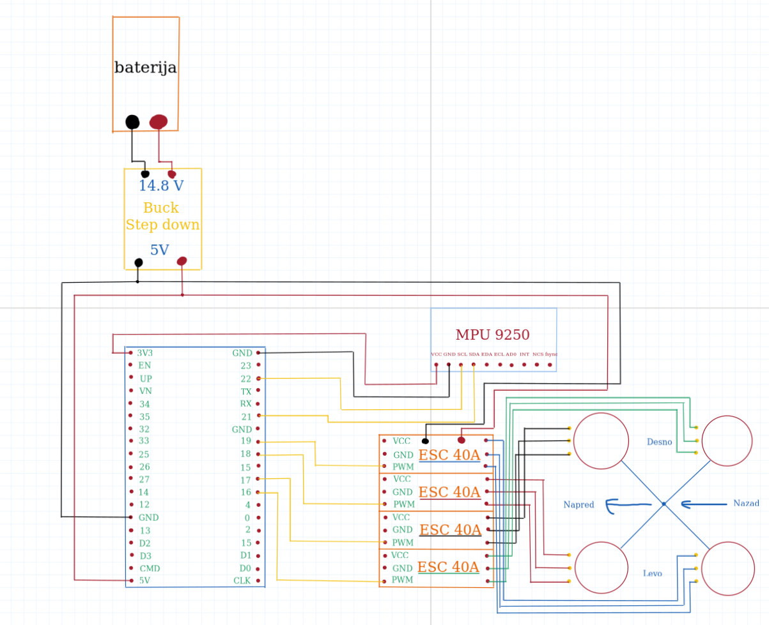
Softverska konfiguracija:
Promenjive ssid sluzi za konfiguraciju naziva mreza a password je sifra za povezivanje na tu mrezu(mrezu inace pravi esp32 i moze se povezati na nju kao na svaku drugu wi fi mrezu).
Za resavanje problema uzajamnog iskljucivanja koriscen je semafor.
Promenjive rx_throttle, rx_yaw, rx_pitch, rx_roll sluze za cuvanje raw podataka
rx_last_packet_time sluzi za brojanje neprimljenih paketa kako bi detektovali ako dodje do prekida u mrezi od kojeg nema oporavka.
promenjive roll_filtered i pitch_filtered(promeniti iz double u float zbog 32-bitnog procesora na esp32(puno brze racunanje)) sluze za cuvanje ugla pitch i roll ose posle filtriranja sa kalmanovim filterom(detaljnije o tome kasnije).
pid_p_gain_(roll/pitch/yaw) je koeficijent proporcionalnog dejstva pid regulatora.
pid_i_gain_(roll/pitch/yaw) je koeficijent integralnog dejstva(sumiranje greske) pid regulatora.
pid_d_gain_(roll/pitch/yaw) je koeficijent diferencijalnog dejstva(regulise brzinu promene greske) pid regulatora.
pid_max_(roll/pitch/yaw) je maksimalno pojacanje motora do kog moze dovesti pid regulacija( u trenutnom programu to je 200 od mogucih 1000).
pid_(roll/pitch/yaw)_setpoint predstavlja zeljeni ugao(a pid racuna potrebnu brzinu motora da bi dosli do tog ugla).
pid_i_mem_(roll/pitch/yaw) predstavlja gresku iz proslog loop-a(korisitmo da bi sumirlai trenutnu gresku sa prethodnim).
pid_output_(roll/pitch/yaw) predstavlja izlaz iz pid regulatora(dodatni gas svakom motoru da bi dobili zeljenu poziciju).
pid_last_(roll/pitch/yaw)_d_error je prethodna greska koju cuvamo zbog d komponente pid regulatora.
Promenjiva throttle predstavlja "gas" motora kojim upravlja vozac drona.
esc(1/2/3/4) predstavlja svaki esc koji putem pwm modulaicije upravlja motorima.
raw_(ax/ay/az) predstavlja sirovu vrednost ocitanu na akcelerometru.
raw_(gx/gy/gz) predstavlja sirovu vrednosti ocitanu na ziroskopu.
flag_stop je on/off dugme u slucaju da se desi nesto neocekivano.
last_packet je vreme dobijanja poslednjeg paketa
roll_a i pitch_a su vrednosti akcelerometra pretvorene u stepene.
staro_vreme i vreme koristimo za racunanje duzine loop-a.
Kalmanov filter radi tako sto poredi prediktivnu vrednost i vrednost senzora za isti trenutak i tako racuna kome treba vise da veruje(detaljnije na: https://youtu.be/IFeCIbljreY?si=PZ_qXPvPhcbk4HZ5)
Kalmanov filter koji smo mi koristili je "2D" zato sto kombinuje ziroskop i akcelerometar. Parametri R i Q koje prosledjujemo kao argument kalmanovom filteru odredjuju da li vise verujemo ziroskopu ili akcelerometru(akcelerometar ima vise suma tako da ga koristimo samo za korekciju drifta koji ima ziroskop).
last_delivered_time predstavlja promenjivu gde cuvamo vreme kada je poslednji paket primeljen.
MISSED_PACKET_TIME_LIMIT predstavlja vreme koje dozvoljavamo nasem dronu da radi bez ijednog primljenog paketa(u milisekundama).
udpTask se izvrsava na core 0(posto esp na dronu ima 2 core-a) i sluzi za udp komunikaciju za racunarom.
Na pocetku setup-a pravimo 2 mutex semafora(jedan sluzi za brojanje paketa a drugi sluzi za primanje paketa). Potom podizemo wifi mrezu sa ssid i password parametrima.
Drugi delovi setup-a su objasnjeni kroz komentare u kodu.
Loop bih podelio na 7 koraka:
1. kupljenje primeljenih podataka sa kontrolera
2.ucitavanje vrednosti senzora i pretvaranje u ugao
3.filtriranje senzora kalmanovim filterom
4.racunanje pid vrednosti
5a. ako je gas ispod 1051(gas ide od 1000 do 2000) to znaci da je dron idalje ugasen i pid ne reaguje.
5b. ako je gas veci od 1050 racunamo gas svakog motora po formuli zadat gas+pid .
6. slanje izracuantih podataka motorima
7.pauza od 10ms(yield() koristimo kako bi izbegli watchdog timer)
calculate_pid funckiaj racuna vrednosti pid regulatora(detaljnije na: https://youtu.be/JBvnB0279-Q?si=Kv8fMA69r5Vwy1xr).
U videu https://youtu.be/JBvnB0279-Q?si=Kv8fMA69r5Vwy1xr mozete videti kako odrediti pid koeficijente bez racuna(naravno da je preciznost manja ali nemamo opremu za racunanje potiska motora i jos 100 drugih stvari).
citaj_senzor funckija sluzi samo za ucitavanje vrednosti sa senzora. Zbog i2c komunikacije maksimalna frekvencija serijske komunikacije je 400khz a maksimalno osvezavanje ziroskopa je 8Khz bez DLPF a 1Khz sa DLPF. Maksimalno osvezavanje akcelerometra je 1Khz. frekvencija od 400Khz sa slanjem svih 6 osa nas ogranicava na 1Khz.
Istorijat:
Prilikom sklapanja drona imali smo vise problema(koriscenje razlicitog GND(sa laptopa i baterije), kratak spoj na stripboard-u zbog metalnog srafa itd.) ali nista znacajno sto utice na trenutni rad drona.
Prvi koraci drona bili su na zip vezicama putem TCP(glavna greska) komunikacije kada je kolega obrat doziveo prve posekotine. Problem je bio zato sto loop bi morao da bude fiksnog vremena (razlika moze biti u mikrosekundama izmedju loop-ova) a kada vrsimo komunikaciju TCP-a u slucaju propustenog ili korumpiranog paketa, loop bi morao da ceka dok ne stigne ispravan paket bez greske i onda bi dron malo znao da podivlja. Zatim je dosao chapter safety first u kome smo nabavili rukavice(sa patkicama). U tom delu smo popravili PID regulaciju tako da svaki motor reaguje korektno na promenu ugla ziroskopa ali idalje nismo prepravili TCP gresku. Trenutno je veliki problem bio odredjivanje pid koeficijenata zato sto su motori kineski bez dokumentacije i na sve to nemamo ni opremu da izracunamo parametre sa kojima bi mogli da izracunamo pid koeficijente. Zatim smo probavali na razne nacine da nastelujemo pid i u jedno trenutnu smo "uspeli"(bar smo mislili, a evo i video: https://youtu.be/396h8l0CKbs?si=W3aENnbYsxfW1j_8). Uspeli smo da samo pridrzavamo dron za antenu da ne ode u stranu a dron bi bio stabilan i tu smo usli u sledeci chapter sa novim problemima. U tom trenutku smo pustili dron da leti bez nase pomoci i moze se reci da nije bio najstabilniji. Razlog nestabilnosti je taj sto je cak i to malo pridrzavanja za antenu unelo neku inerciju dronu sto bi znacilo da su koeficijenti losi. Sada smo se opet vratili na racunanje koeficijenata i tu smo izgubili najvise vremena. Sada je problem bio sto i ako dodje do stabilnosti dron smao krene da divlja(ubrzavaju nenormalni motori bez ikakvog razloga) u nekom trenutku. E taj trenutak je bio kada se izgubi prvi TCP paket ali mladjana grupa loznica nije to shvatila idalje. Resili smo da napravimo stend za testiranje pid-a. Prva verzija ovog standa je bila od metle i kuglastog m8 zgloba. malo je pomoglo ali je dron idalje divljao levo desno. U tom trenutku smo odlucili da predjemo na UDP komunikaciju i bilo je bolje ali stend je bio jako los(u jednu stranu je maksimalni nagib bio 20-30 stepenia u drugu 60-65). Tada smo napravili novi stend od vodovodnih cevi i na njemu smo uspeli da namestimo pid da radi okej(trenutno smo upravljali preko android aplikacije i slajdera) i u tom trenutku nismo uvideli ni jedan problem. Odlucili smo da ga napidujemo bez stenda(zbog inercije) ali sada je problem bio kontrola. Bilo je nemoguce voziti dron preko telefona gde za kontrolu koristimo slajdere(za levo desno, za gore dole i za gas). Bio je problem sto nisam mogao odjendom da kontrolisem i levo i desno a takodje je bio i problem sto je dron idalje imao drift(verovatno previse malo i, a i kada ziroskop ocita 0 to ne mora da znaci da je dron pod uglom 0 zato sto ziroskop nije totalno paralelan u odnosu na dron). U tom trenutku presli smo na xbox kontroler i prvo smo hteli da dodajemo gas inkrementalno na levoj palici a desna palica bi sluzila za ugao drona(nagetost drona). Problem sa inkremetalnim dodavanjem gasa je nemogucnost trenutnog smanjivanja gasa ako dron krene da se dize(a coveku treba 150-200ms da odreaguje na promenu a do tada je gas vec previse veliki). Tu smo imali prve sudare sa drvecom i lomljenja ali nista strasno. Zatim smo promenili tako da levoj palici bude linearlno dodavanja gasa(skroz dole palica= 0 gasa a skroz gore palica=100% gasa). Napidovali smo ga i doslo je do prvog "uspesnog" leta. Hteli smo da promenimo da na sredini palice gas bude 0(da ne bi morali da je drzimo skroz dole ako hocemo da dron bude ugasen) i ajd da nam ai to zameni da ustedimo 5 minuta i tako i bi. Mi poleteli, dron haveruje i ima drift i krenu unazad, mi smo gurnuli palicu unapred i dron je jos vise ubrzao u nazad i udario u drvo i razbio se(ai je odlucio da nas prethodni kod u kome smo stavili da je napred ustvari napred na dronu nije dobro i da napred treba da bude nazad). To se sve desilo 1 sat pre prezentacije projekta. Prezentovali smo ga slomljenog na pid stendu. Potom smo samo uzeli kameru i implementirali udp komunikaciju sa kamericom (i stabilizaciju) ali nismo idalje nasli mesto za kamericu na dronu. To je sledeci korak.

